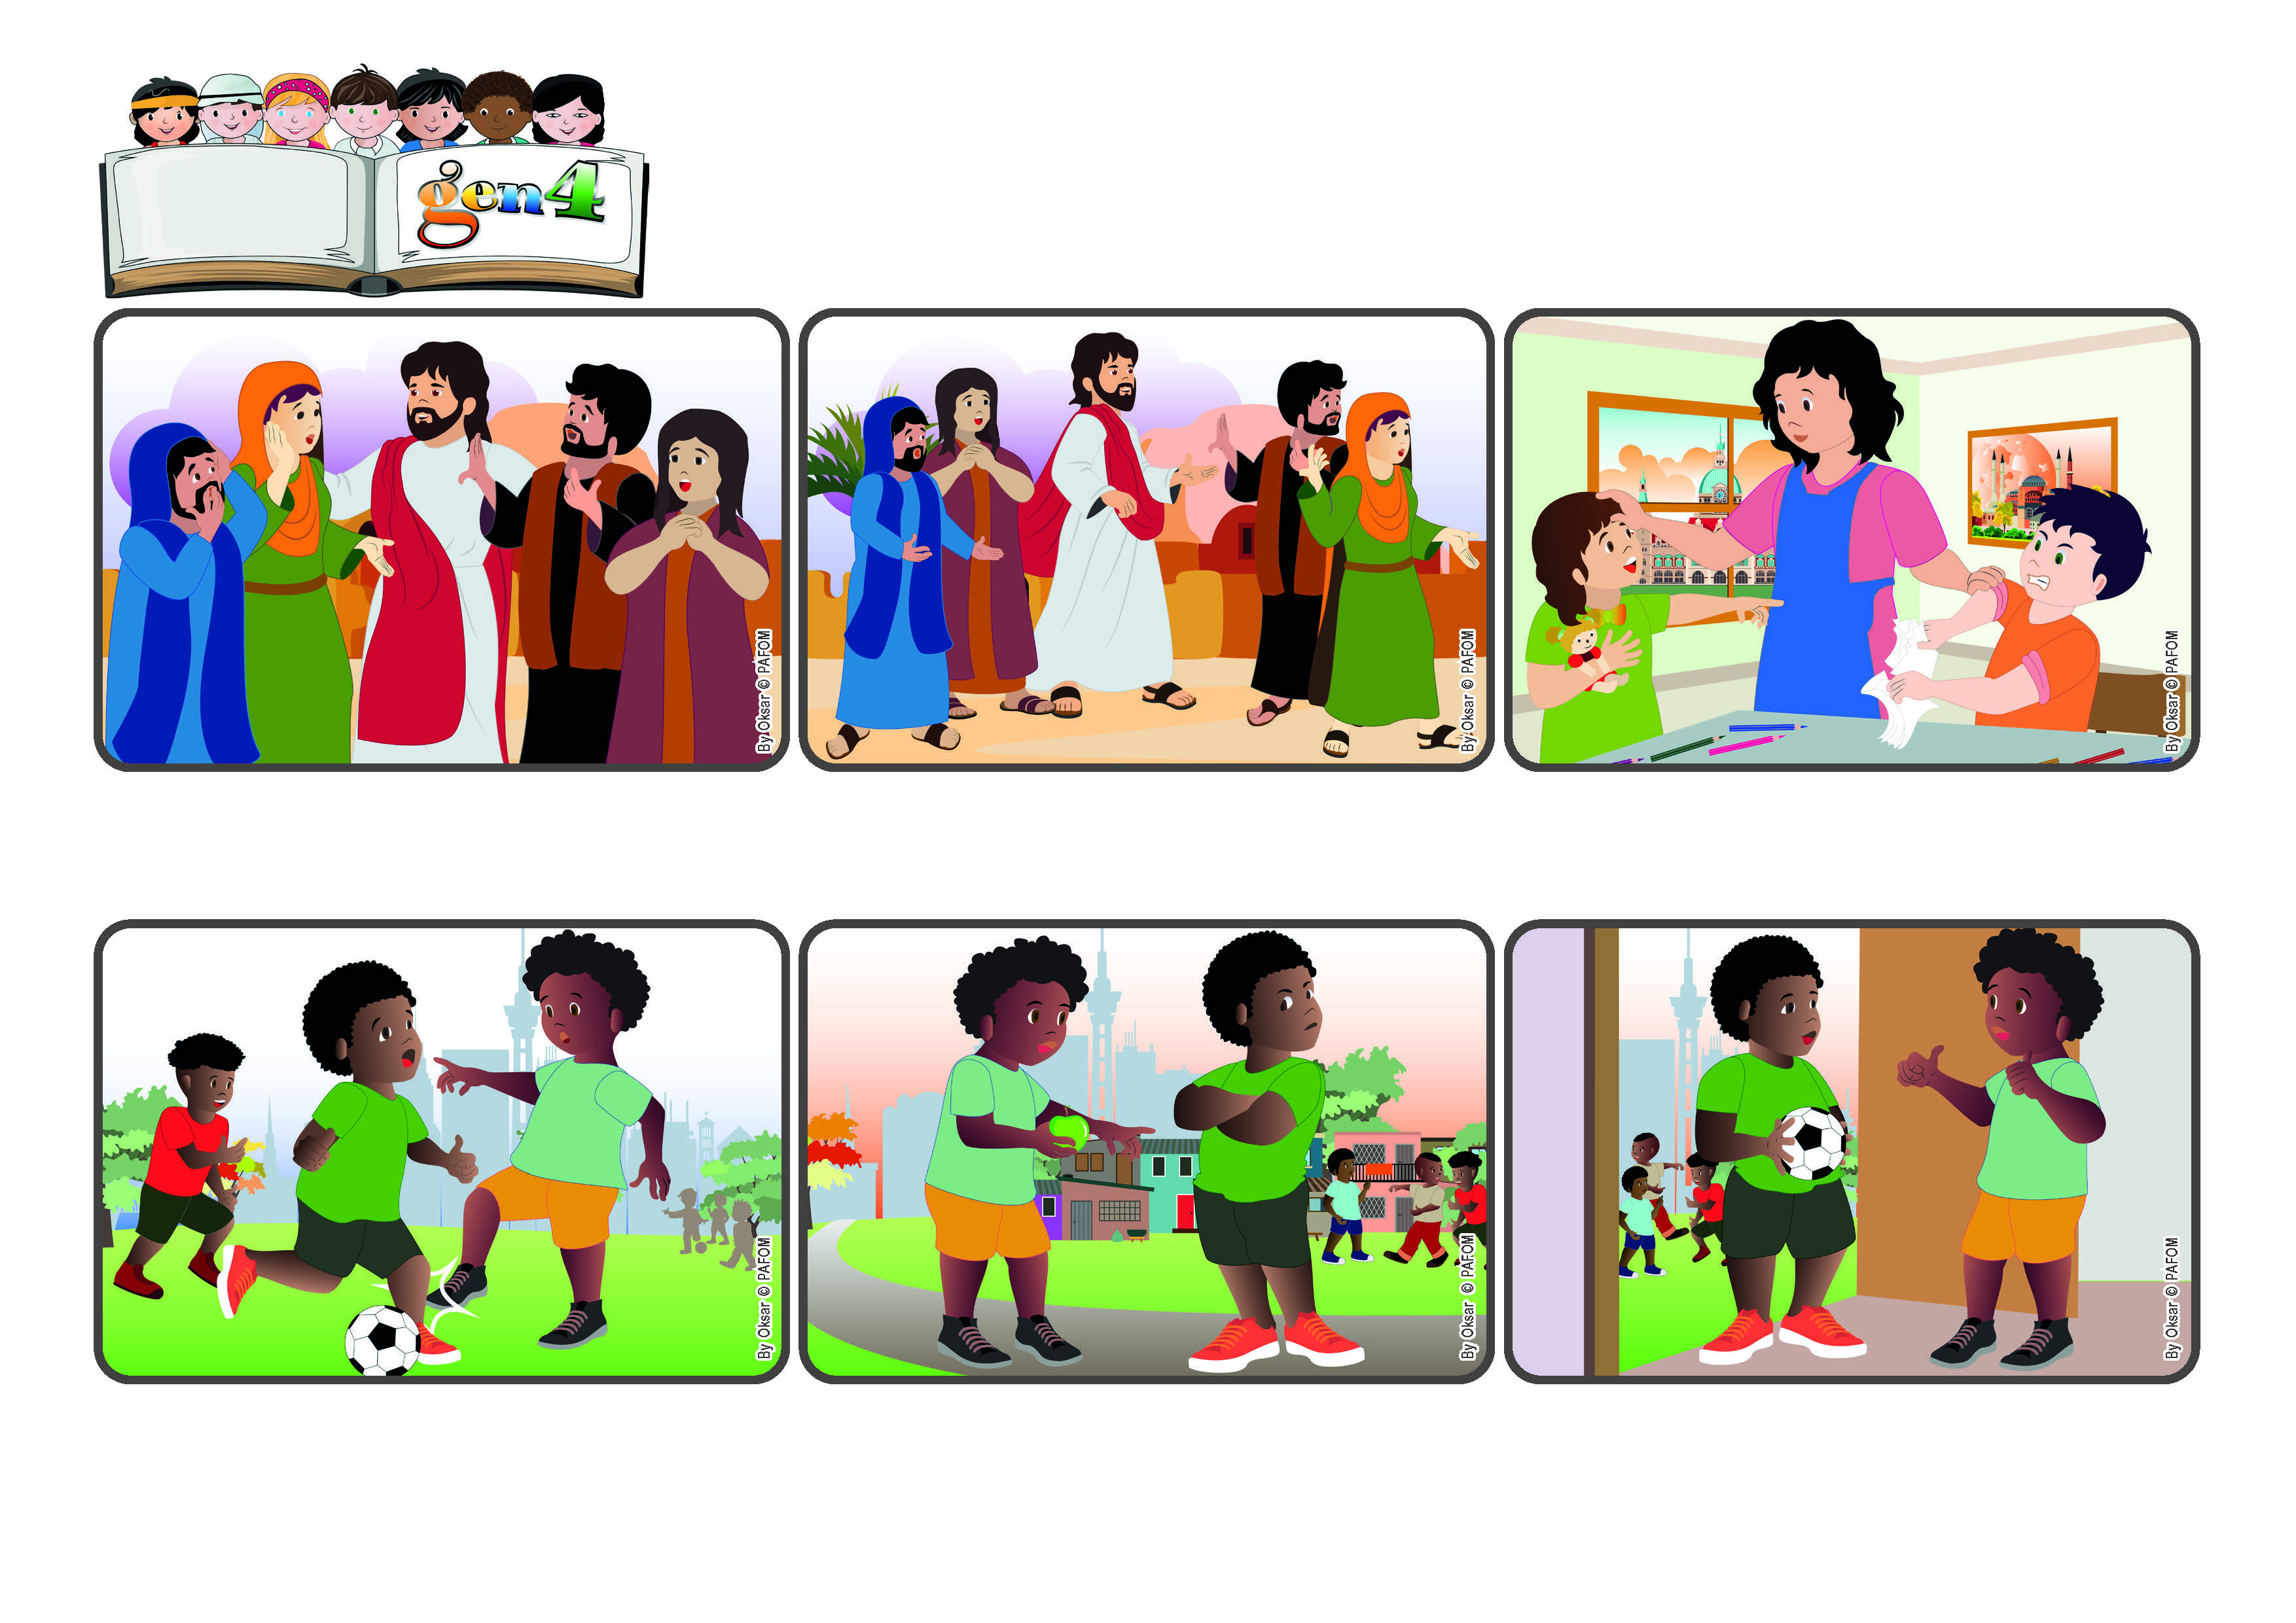

(MARÇO 2025, da liturgia de Domingo 2 de Março, VIII Tempo Comum)

**«Porque vês o argueiro que o teu irmão tem na vista**

**e não reparas na trave que está na tua?» (Lc 6,41).**

**Palavra de Vida**

**“Ajudamo-nos a recomeçar.”**

Jesus dizia ainda: não julgueis, perdoai… Muitas pessoas pensavam: não, isso não me diz respeito! Mas Ele continuou e deu um exemplo estranho: fala de um argueiro no olho do irmão e de uma trave no meu!

Sim, Jesus tem razão! É fácil ver os erros dos outros e ignorar os nossos. Então, ajudemo-nos a não julgar, a recomeçar sempre e acolhamos com amor quem erra, assim como faz uma mãe!

Tenho um amigo com quem jogo futebol. Um dia, por engano, durante um jogo acertei-lhe na perna. Ele ficou aborrecido e não queria falar comigo, apesar de lhe ter pedido desculpa.

Fiquei triste e um pouco aborrecido com ele por não ter aceitado as minhas desculpas. No entanto, veio ao meu pensamento de… “amar o inimigo”! Ele fazia de conta que não havia nada, mas eu comecei a ajudá-lo nas pequenas coisas.

Um dia, bateram à porta. Era este meu amigo que veio chamar-me para jogarmos juntos novamente! Que alegria! Desde aquele momento voltamos a querermo-nos bem, como irmãos. (Pierre do Congo)

Muitas pessoas seguiam Jesus. Era muito bom ouvi-Lo. Mas, às vezes, Jesus dizia coisas que não eram fáceis de entender. Hoje, falou de amar os inimigos, de fazer o bem sem esperar nada. Mas, quem é capaz de viver assim?

**”© PAFOM, Desenhos e textos elaborados pelo Centro Gen4”**

**Os gen4 são as crianças do Movimento dos Focolares, fundado por Chiara Lubich.**